AB Geometriesoftware und Dreiecke

- Erstellen Sie untenstehende Figur so, dass A, B und C auf dem Kreis verschiebbar sind.
(Wenn Sie Hilfe benötigen bei der Herstellung der Figur mit Geogebra, dann zeigt Ihnen das angehängte Anleitungsblatt eine mögliche Konstruktion auf.)
- Untersuchen Sie das Verhalten des Winkels bei C, wenn Sie C auf dem Kreis verschieben.
- Ist das Verhalten des Winkels bei C bei allen Sehnen AB gleich? Verändern Sie die Lage und Länge der Sehne AB und beobachten Sie erneut.
Tauschen Sie Ihre Beobachtungen anschließend mit Ihrem Nachbarn aus und formulieren Sie begründete Hypothesen.
- Wo muss die Sehne AB liegen, damit der Winkel bei C 90 Grad beträgt?
- Überlegen Sie: Wie verhält sich der Winkel bei C, wenn der Punkt C nicht auf dem Kreisbogen liegt und die Punkte A und B wie unter 4. angeordnet sind?
- Wie müssen Sie die Figur verändern, wenn beim Punkt A ein rechter Winkel entstehen soll?

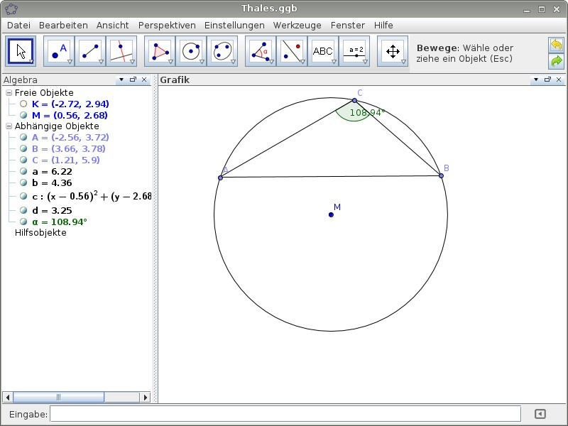

Auszuführen | Geogebra
Zeichnen Sie einen Kreis, bei dem der Mittelpunkt erkennbar ist. | In Geogebra zeichnet man einen Kreis mit Hilfe des Icons: „Kreis mit Mittelpunkt durch Punkt“.
Benennen Sie den Mittelpunkt und den Kreispunkt um in M und K | In Geogebra benennen Sie einen Punkt um, indem Sie mit der rechten Maustaste auf den Punkt klicken (im Bild oder in der Liste der Objekte) und dann den Menüpunkt „umbenennen“ wählen.
Lassen Sie den Punkt K nicht mehr anzeigen | Grund: Durch Verschieben des Punktes K verändert sich der Kreisradius.  In Geogebra können Sie den Punkt (im Bild oder in der Liste der Objekte) mit der rechten Maustaste anklicken und das Häckchen bei „Objekt anzeigen“ entfernen.
Zeichnen Sie eine Sehne (eine Strecke von einem beliebigen Punkt des Kreises zu einem anderen beliebigen Punkt des Kreises). | In Geogebra können Sie bei dem Icon „Geraden zeichnen“ den Unterpunkt „Gerade zwischen zwei Punkten“ auswählen. Wenn Sie dann den Kreis an zwei Stellen anklicken wird die Strecke gezeichnet.  Hinweis: In manchen Geometrieprogrammen müssen die Punkte mit dem Menüpunkt “Punkt auf Objekt” o. ä. auf den Kreis gesetzt werden.
Beschriften Sie u. U. die Punkte der Sehne mit A und B.
Wählen Sie einen weiteren Punkt des Kreises und benennen Sie ihn mit C. | Klicken Sie auf das Icon „Neuer Punkt“ und klicken Sie auf dem Kreis mit der linken Maustaste.
Verbinden Sie A und B mit C. | In Geogebra verbinden Sie die Punkte mit dem Icon „Strecke zwischen zwei Punkten“.
Lassen Sie sich den Innenwinkel bei C anzeigen. | In Geogebra klicken Sie das Icon „Winkel: Wähle drei Punkte oder zwei Geraden“ an und klicken Sie mit der linken Maustaste AC und BC an.
Verändern Sie nun C und beobachten Sie die Größe des Innenwinkels. Notieren Sie sich möglichst viele Beobachtungen.. | In Geogebra können Sie einen Punkt verändern, indem Sie zuerst das Icon (Mauspfeil) „Bewege“ anklicken und dann den Punkt C mit der linken Maustaste. Bei gedrückt gehaltener Maustaste können Sie den Punkt auf dem Kreis verändern.

